Patientenaufnahmeschein
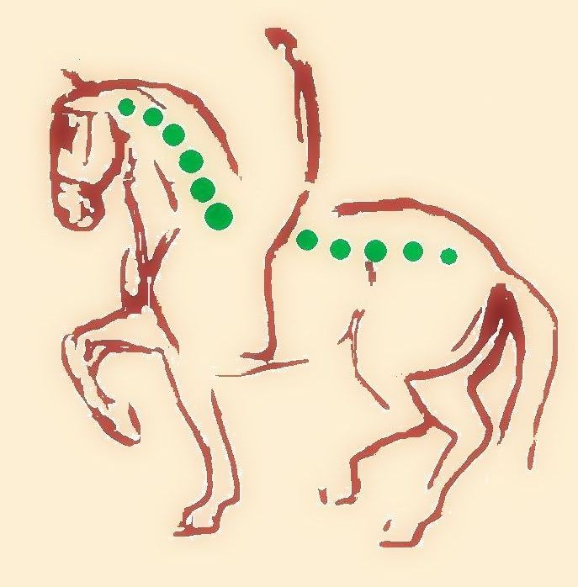
Für korrekte Einträge in meiner Patientendatei und die
Rechnungserstellung erbitten ich die folgenden Angaben.
Vielen Dank für Ihre Mühe.

Angaben zum Auftraggeber:
Name
Vorname
Geburtsdatum
Straße
PLZ
Wohnort
Telefon privat
Telefon dienstlich
Mobiltelefon
E-Mail
Fax

Angaben zum Patienten:
Rufname des Tieres
Rasse
Geburtsdatum
Farbe
Geschlecht
Wie wurden Sie auf unsere Praxis aufmerksam?
- Empfehlung durch ___________________
- Internet O
Tierkrankenversicherung:
Falls ja – Versicherungsgesellschaft, Versicherungsschein-Nr.:
Ich versichere, dass ich Halter des Tieres und berechtigt bin, einen Vertrag über die Durchführung der Dienstleistungen mit Dr. Maj-Britt Cielewicz zu schließen. Falls ich nicht Halter des Tieres bin, versichere ich, im ausdrücklichen Auftrag des Tierhalters zu handeln. Fehlt es an einer Bevollmächtigung oder stellt der Tierhalter eine Bevollmächtigung in Abrede, bestätige ich hiermit, dass ich für die entstehenden Kosten aus der Behandlung aufkomme.
Mit meiner Unterschrift auf Seite 2 bestätige ich die Richtigkeit meiner Personalien und gebe den Auftrag zur Untersuchung bzw. Behandlung des o. g. Tieres. Grundlage sämtlicher Vergütungen (Gebühren, Entschädigungen, Barauslagen, sowie Entgelte für Arzneimittel und Verbrauchsmaterialien) für die tierärztlichen Tätigkeiten durch Dr. Maj-Britt Cielewicz ist die GOT (Gebührenordnung für Tierärzte) in der Fassung vom 28. Juli 1999 (BGBl. I S. 1691ff), unter Berücksichtigung der 1. Verordnung zur Änderung der GOT vom 27. April 2005 (BGBl. I S. 1160) sowie der 2. Verordnung zur Änderung der GOT vom 30. Juni 2008 (BGBl. I S. 1105 ff), gültig ab 8. Juli 2008.
Ich bezahle meine Rechnung (bitte ankreuzen):
Bar per Überweisung
Falls es zur Diagnosefindung erforderlich ist, ermächtige ich die Praxis, Leistungen Dritter (Labors, Spezialuntersuchungsanstalten u. Ä.) in meinem Namen und auf meine Rechnung in Anspruch zu nehmen.
- bitte lesen und vervollständigen Sie auch Seite 2 -
Patientenaufnahmeschein, Seite 2
Die nachfolgenden Informationen zur elektronischen Datenverarbeitung und –speicherung habe ich gelesen und stimme der Verarbeitung meiner Daten zu.
Allgemeine Datenschutzhinweise:
Der Datenschutzbeauftragte dieser Praxis ist Dr. Maj-Britt Cielewicz.
Sie ist aufgrund
- § 203 Strafgesetzbuch (StGB, Verletzung von Privatgeheimnissen),
- § 17 Gesetz gegen unlauteren Wettbewerb (UWG, Verrat von Geschäfts- und Betriebsgeheimnissen),
- der Besonderen Geheimhaltungsvorschriften der Praxis zur Berufsverschwiegenheit verpflichtet.
Zur Verschwiegenheit zählen der Umstand des Zustandekommens des Patientenverhältnisses und sämtliche Informationen, die der Patientenbesitzer ihr im Rahmen des Patientenverhältnisses in Bezug auf sich selbst oder sein Tier bzw. dessen Einsatz, Beschaffenheit, Vorerkrankungen oder tierärztliche Vorbehandlungen mitteilt. Bitte beachten Sie, dass ein Mandatsverhältnis nicht schon mit einer Anfrage zustande kommt. Dennoch wird sie Informationen, die sich aus solchen Anfragen ergeben, ebenfalls vertraulich behandeln.
Die Ärztin ist mit den Datenschutz- und Geheimhaltungsvorschriften vertraut und entsprechend eingearbeitet. Sie speichert die von Ihnen gemachten persönlichen Angaben, die Daten Ihres Tieres und dessen Krankheitsgeschichte, sämtliche gewonnenen Erkenntnisse aus den Untersuchungen inkl. Ergebnisse bildgebender Verfahren und Behandlungen wie auch sämtliche Daten der Fakturierung und des Zahlungsverkehrs.
Selbstverständlich gibt sie ohne entsprechende Vollmacht keine Daten an Dritte weiter. Eine Ausnahme hiervon stellen Überweisungen von tierärztlichen Kollegen dar, da wir dem Kollegen telefonisch wie auch schriftlich über unsere Untersuchungen und Behandlungen informieren, damit die künftige Versorgung
Ihres Tieres weiterhin durch möglichst vollständiges Wissen um dessen Krankheitsgeschichte gewährleistet bleibt. Mit Ihrer Unterschrift bevollmächtigen Sie mir zu dieser Vorgehensweise.
Für sämtliche Auseinandersetzungen erkenne ich München als Gerichtsstand an.
Ist eine Bestimmung dieses Vertrages unwirksam, werden die übrigen Bestimmungen dieses Vertrages in ihrer Wirksamkeit nicht berührt. Die unwirksame bzw. undurchführbare Bestimmung ist durch eine solche Bestimmung zu ersetzen, die dem wirtschaftlich von den Vertragsparteien Gewolltem am nächsten kommt.
Gleiches gilt im Falle einer Vertragslücke.
Datum:
Unterschrift:
Name in Druckbuchstaben:
- bitte lesen Sie auch Seite 3 -

Patientenaufnahmeschein, Seite 3
Zuständige Kammer:
Bayer. Landestierärztekammer
Bavariastr. 7a
80336 München
Homepage: www.bltk.de
Geltungsbereich: Deutschland und Ausland

Zuständige Schlichtungsstelle:
Tierärztlicher Bezirksverband Oberbayern
Türkenstr. 7
80333 München
Homepage: www.tbv-obb.de
Maximilianstr. 39, 80538 München

Zuständige Berufshaftpflicht:
Versicherungskammer Bayern
Versicherungsanstalt des öffentlichen Rechts
Maximilianstraße 53
80530 München

Berufsbezeichnung: Tierarzt
lt. Approbation, verliehen in:
München, Bundesrepublik Deutschland
Approbationsbehörde:
Regierung von Oberbayern
Maximilianstr. 39, 80538 München

Berufsrechtliche Regelungen:
Bundes-Tierärzteordnung in der Fassung der Bekanntmachung vom 20. November 1981 (BGBl. I S. 1193), zuletzt durch die Verordnung vom 11. Dezember 2007 (BGBl. I S. 2882) geändert Bayerisches Heilberufe-Kammergesetz in der Fassung der Bekanntmachung vom 6.Februar 2002, GVBl. 2002, S.42, zuletzt geändert am 23. April 2008 (GVBl. 2008 , S. 132)
Berufsordnung für die Tierärzte in Bayern in der Fassung vom 27. Juni 1986, zuletzt geändert am 14. November 2006 ( www.bltk.de Button „Satzungen“).

